授信业务综合服务平台

系统操作手册

押品管理

押品登记

功能概述
对各种不同抵质押物类型的抵质押物的录入、维护、及相关通知单打印。
操作流程：
步骤1：客户经理登入系统，点击押品管理-押品登记。
步骤2：点击【查询】按钮，根据查询条件查找数据。
步骤3：点击【新增】按钮，可新增押品。
步骤4：点击【修改】按钮，修改押品信息。
步骤5：点击【通知单打印】按钮，可打印通知单。
步骤6：点击【删除】按钮，删除选中的押品。

原型页面

押品信息列表
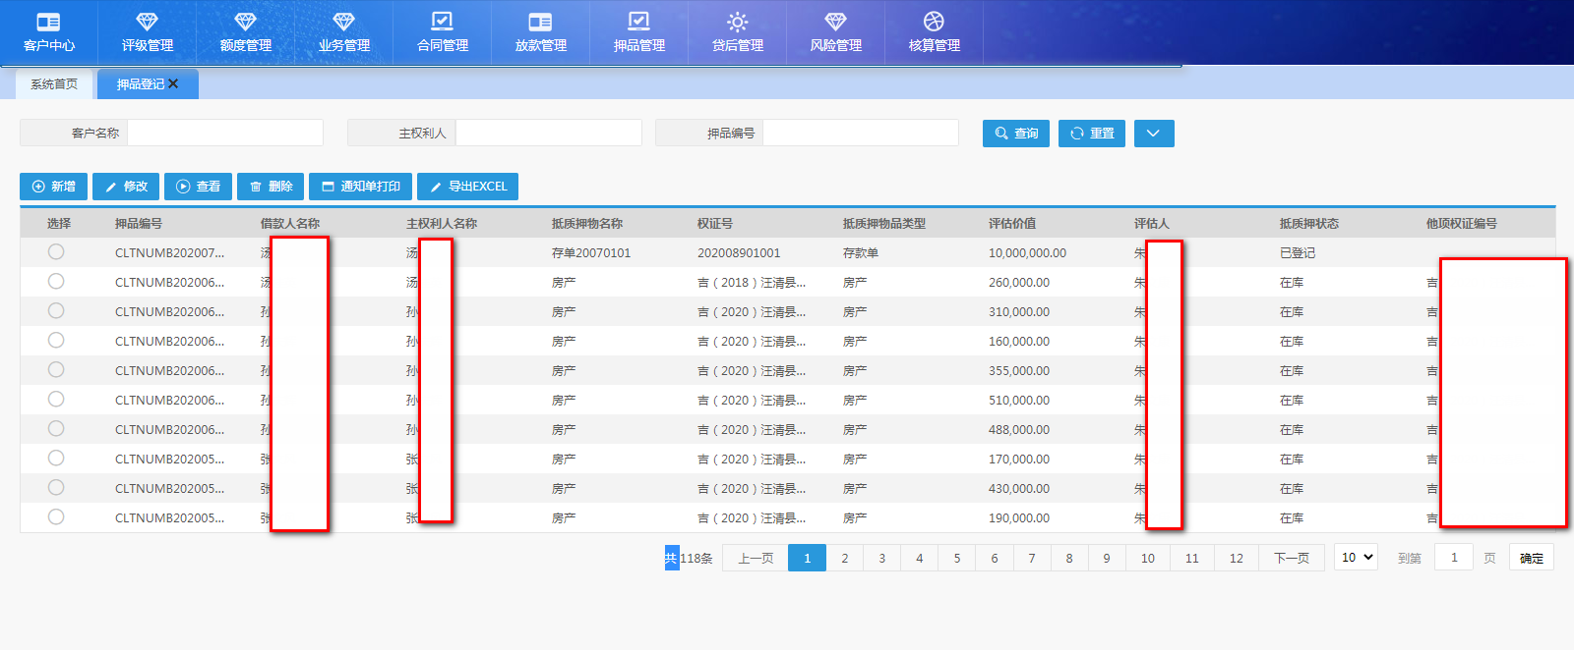
押品信息列表页面
界面说明
- 该客户经理新增的押品信息在该列表显示。其他客户经理新增的押品信息不在此列表显示。
- 抵质押品状态有：已登记、在库、出库。押品登记后押品状态为已登记，权证入库成功后押品状态为在库，权证出库成功后押品状态为出库。
- 【查询】：点击查询按钮，可实现根据录入的查询条件字段信息，进行数据查询操作，系统中所有环节，点击该按钮，均为该功能；
- 【重置】：点击重置按钮之后，可将已输入的查询条件字段内容清空，后续所有节点该按钮功能均相同；
- 【新增】：点击新增按钮，系统跳转至“押品信息新增”页面，用户在该页面上完成后续操作；
- 【修改】：在列表中，选择一条已创建的押品数据，点击修改按钮，进入“押品信息修改”页面，用户在该页面上完成后续操作；
- 【查看】：在列表中，选择一条已创建的押品数据，点击查看按钮，进入客户明细信息查看页面，在该页面上可查看客户的明细数据信息；
- 【删除】：在列表中，选择一条已创建的押品数据，点击删除按钮，完成对本条数据的删除操作；
- 【通知单打印】：在列表中，选择一条已登记的押品数据，点击通知单打印按钮，可成功打印出入库通知单。
- 【导出EXCEL】：在列表中，选择一条已登记的押品数据，点击导出EXCEL按钮，导出数据。

押品信息新增
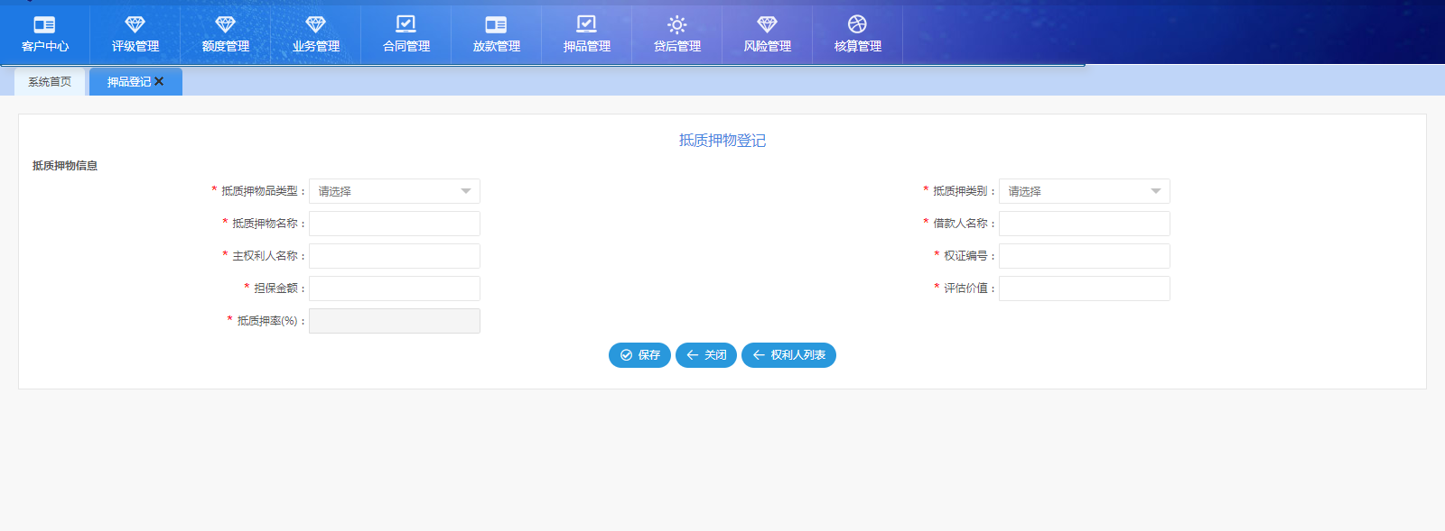
押品信息新增页面
界面说明
- 抵质押物品类型不同，页面展示不同。
- 抵质押物品类型包括：土地、房产、在建工程、非上市公司股权、设备、动产、上市公司股份股票、船舶、车辆、应收账款、林权、银票、商票、支票、存款单、专利、人寿保险、债券、仓单、票据、提单、其他、不动产、活体抵押。
- 抵质押物类别：抵押、质押。
- 无论哪种抵质押物品类型，都需要填写抵质押物名称、借款人名称、主权利人名称、权证编号、担保金额、评估价值、抵质押率。
- 【权利人列表】：可在权利人列表页面增加其他权利人。
- 新增押品成功后，抵质押物状态为已登记。
- 【保存】：点击保存按钮，可实现对已录入信息进行保存操作，系统中所有环节，点击该按钮，均为该功能；
- 【关闭】：点击关闭按钮，系统自动关闭本页面；
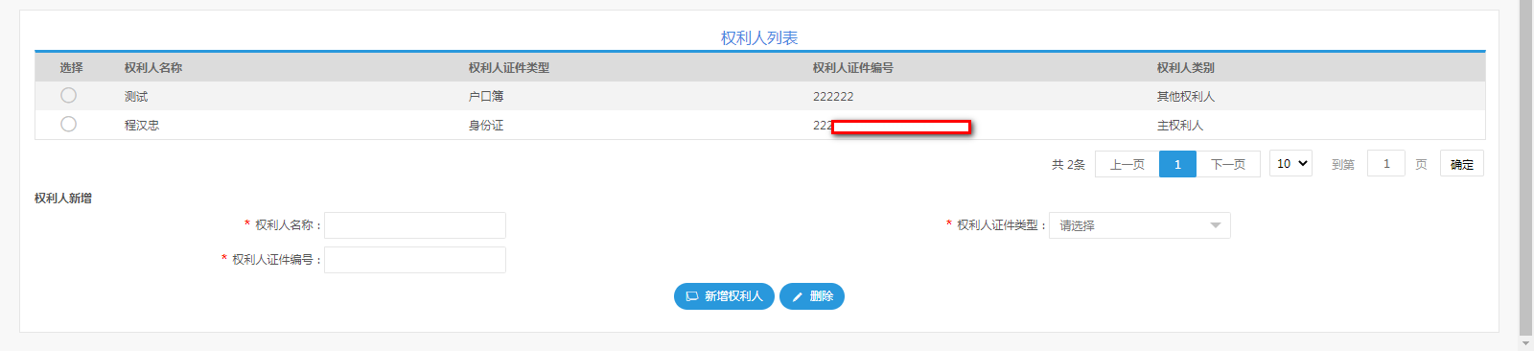
权利人列表
界面说明：
- 点击权利人列表按钮，系统自动显示主权利人信息。
- 在权利人新增页面填写信息后可新增其他权利人。
- 系统不控制其他权利人数量。
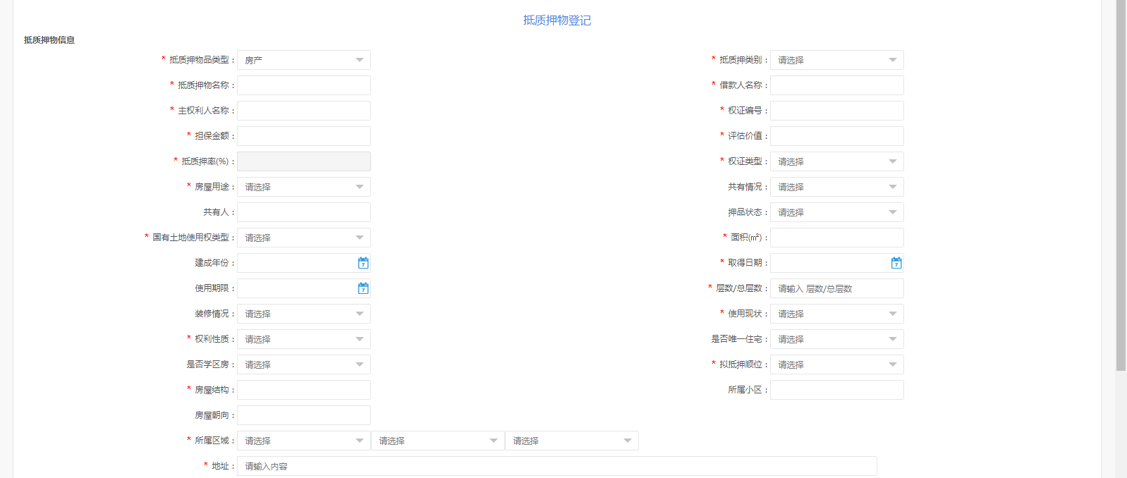
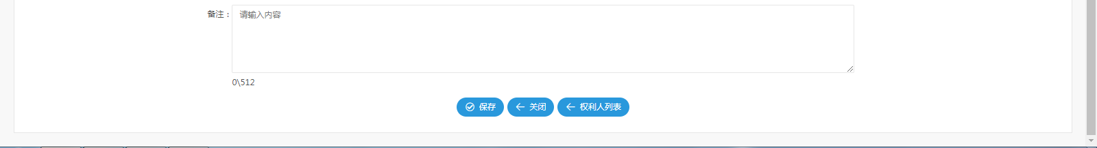
抵质押物品类型-房产
界面说明：
- 抵质押物品类型为房产时，需要填写房产相关信息。
- 借款人名称、主权利人名称为链接选择框，可选择客户信息。
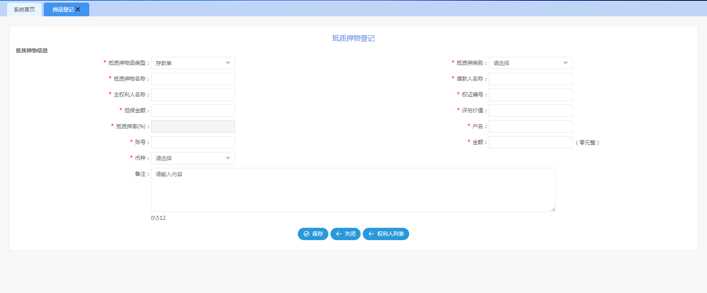
质押-存款单
界面说明：
- 存款单页面需要填写存款单账户信息。

押品信息修改
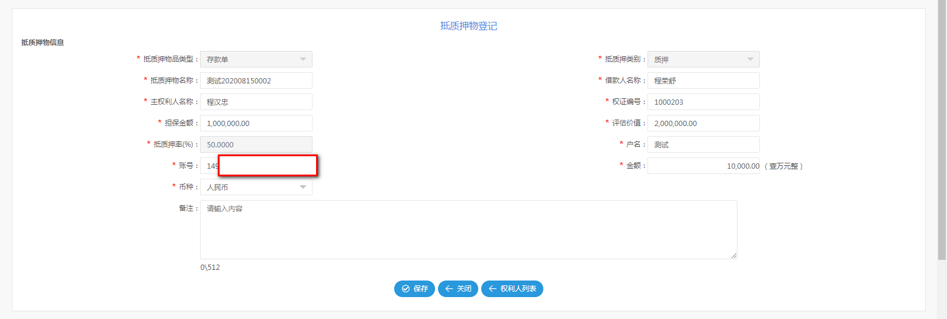
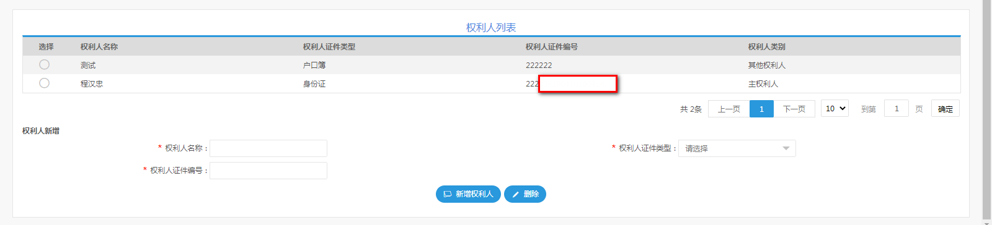
押品信息修改页面
界面说明
- 修改页面可修改相关信息，修改成功后更新修改的信息。
- 抵质押品状态为已登记、在库、出库状态，都可以修改押品信息。
- 【保存】：点击保存按钮，可实现对已录入信息进行保存操作，系统中所有环节，点击该按钮，均为该功能；
- 【关闭】：点击关闭按钮，系统自动关闭本页面；

押品信息查看
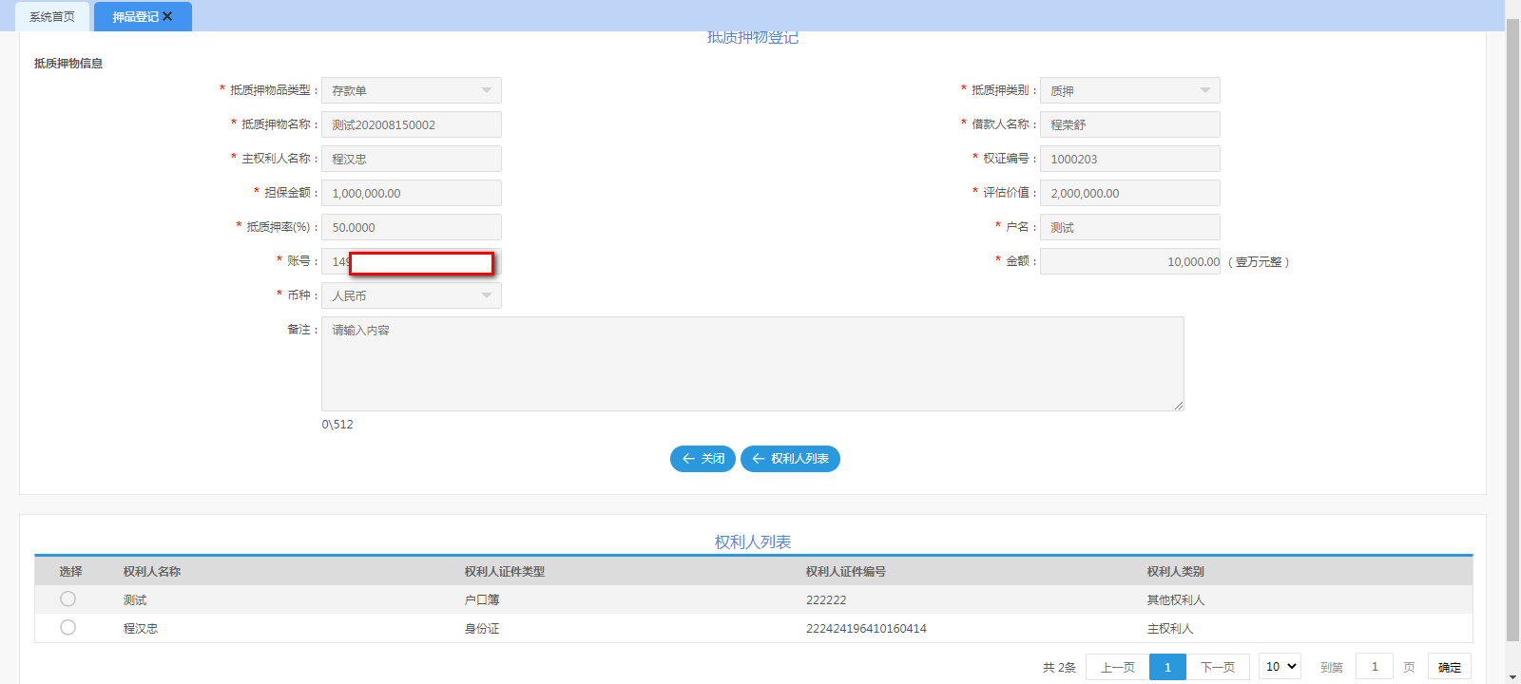
押品信息查看页面
界面说明
- 查看页面只能查看信息，不允许修改。
- 【关闭】：点击关闭按钮，系统自动关闭本页面；

押品信息删除
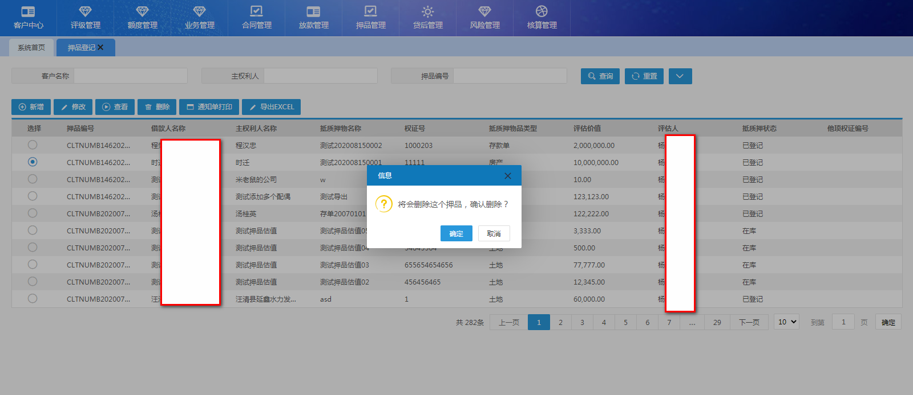
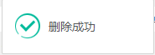
押品信息删除页面
界面说明
- 抵质押状态为已登记的允许删除。
- 抵质押状态为入库的删除失败，系统提示“该状态下押品不能删除”。
- 抵质押状态为出库的删除失败，系统提示“该状态下押品不能删除”。
- 【确定】：点击确定按钮，系统完成删除操作；
- 【取消】：点击关闭按钮，系统取消本次操作；

通知单打印
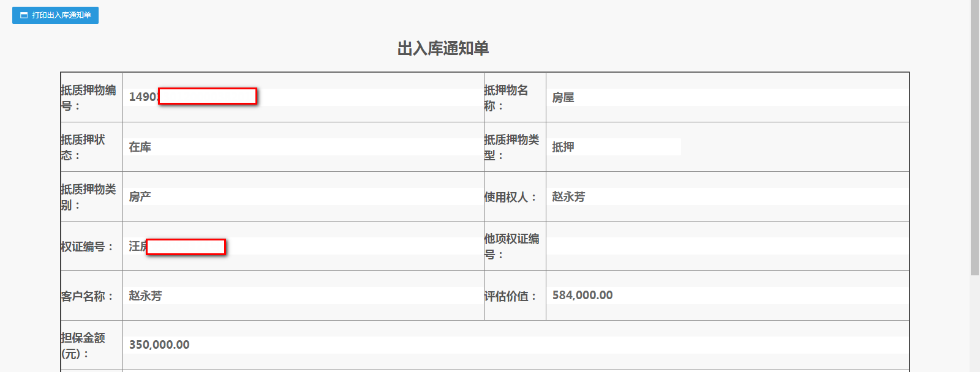
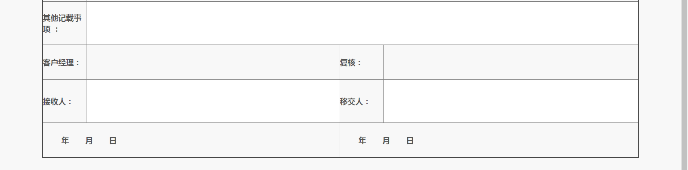
界面说明
- 抵质押状态为在库，点击通知单打印按钮，可打印入库通知单。
- 抵质押状态为出库，点击通知单打印按钮，可打印出库通知单。
- 抵质押状态为已登记，不允许打印通知单。

导出EXCEL
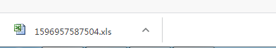
界面说明
- 可将押品登记信息全部导出。
- 点击【导出EXCEL】按钮，系统将信息导出，导出完成后可在页面左下角看到表格图像。

押品估值

功能概述
本功能主要提供给各行风控部门做押品估值，业务部门也可在此页面做贷后估值。
操作流程：
步骤1：客户经理登入系统，点击抵质押品管理-押品估值。
步骤2：点击【查询】按钮，根据查询条件查找数据。
步骤3：点击【详情】超链接，查看押品估值历史记录。
步骤4：点击【估值】超链接，做押品估值。

原型页面

押品估值信息列表
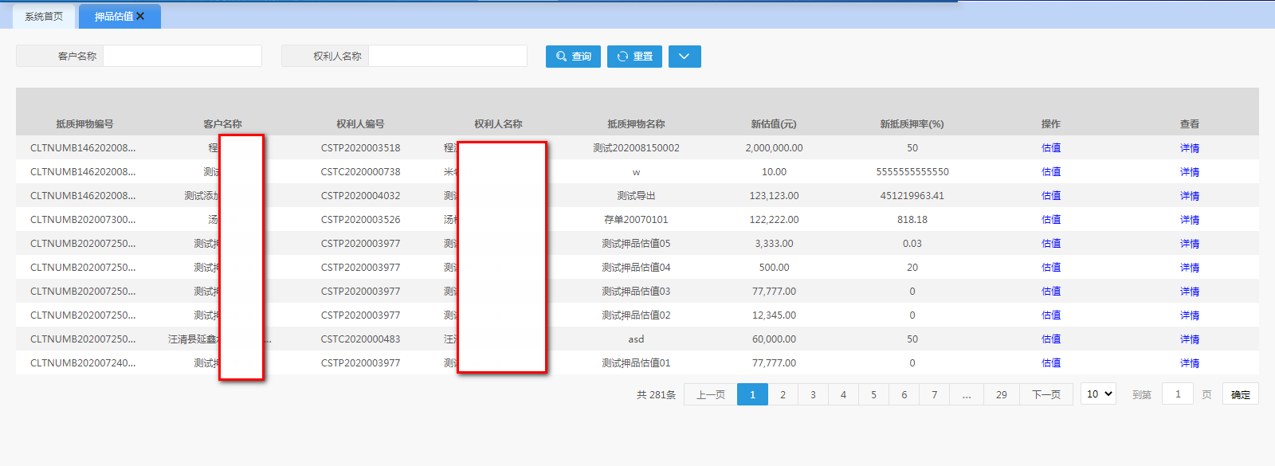
押品估值信息列表页面
界面说明
- 押品估值页面仅显示该客户经理登记的押品信息。非本客户经理登记的押品信息不在此页面显示。
- 未进行估值权证不能入库，入库时系统报错“异常信息【请在押品估值功能模块维护估值信息】”。
- 已入库的押品不允许进行估值，系统会报错“当前押品状态不允许修改押品评估价值!”。
- 押品估值成功后，押品估值列表更新新估值和新抵质押率字段，显示为最新的估值及根据最新估值进行计算的抵质押率。
- 【查询】：点击查询按钮，可实现根据录入的查询条件字段信息，进行数据查询操作，系统中所有环节，点击该按钮，均为该功能；
- 【重置】：点击重置按钮之后，可将已输入的查询条件字段内容清空，后续所有节点该按钮功能均相同；
- 【估值】：点击估值按钮，系统跳转至“押品估值”页面，用户在该页面上完成后续操作；

押品估值录入
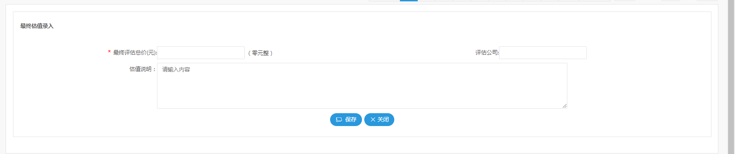
押品估值录入页面
界面说明
- 无论押品状态如何（已登记、在库、出库），均可进行押品估值。
- 允许押品多次进行估值。
- 保存成功后，系统自动更新押品估值列表，押品估值列表显示最新的估值及抵质押率。
- 【保存】：点击保存按钮，可实现对已录入信息进行保存操作，系统中所有环节，点击该按钮，均为该功能；
- 【关闭】：点击关闭按钮，系统自动关闭本页面；

押品估值详情
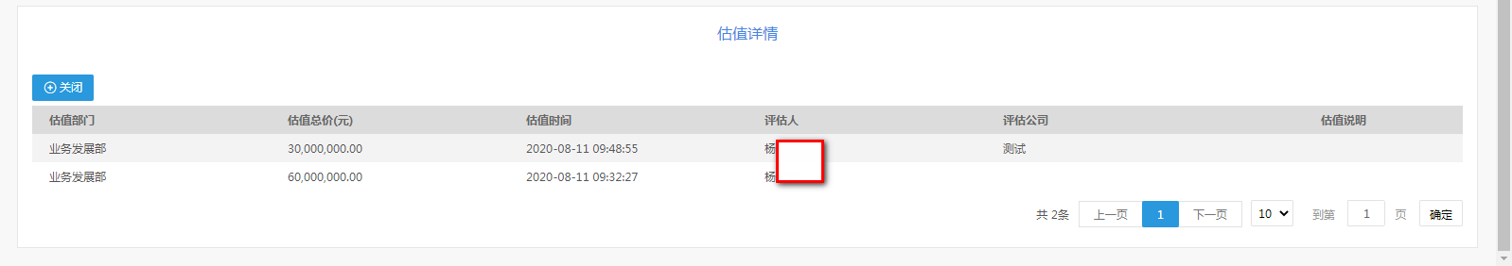
界面说明
- 押品估值详情页面显示押品估值详细信息，经历几次估值就会有几条记录。
- 押品估值信息包括估值部门、估值总额、估值时间、评估人、评估公司、估值说明。每次估值完成后都会产生记录，显示在估值详情页面。

押品使用状态查询

功能概述
本功能提供给业务部门和风控部门查询统计押品的使用状态变化情况。
操作流程：
步骤1：客户经理登入系统，点击抵质押品管理-押品使用状态查询。
步骤2：点击【查询】按钮，根据查询条件查找数据。
步骤3：点击【查看】超链接，查看押品使用状态变化列表。

原型页面

押品使用信息列表
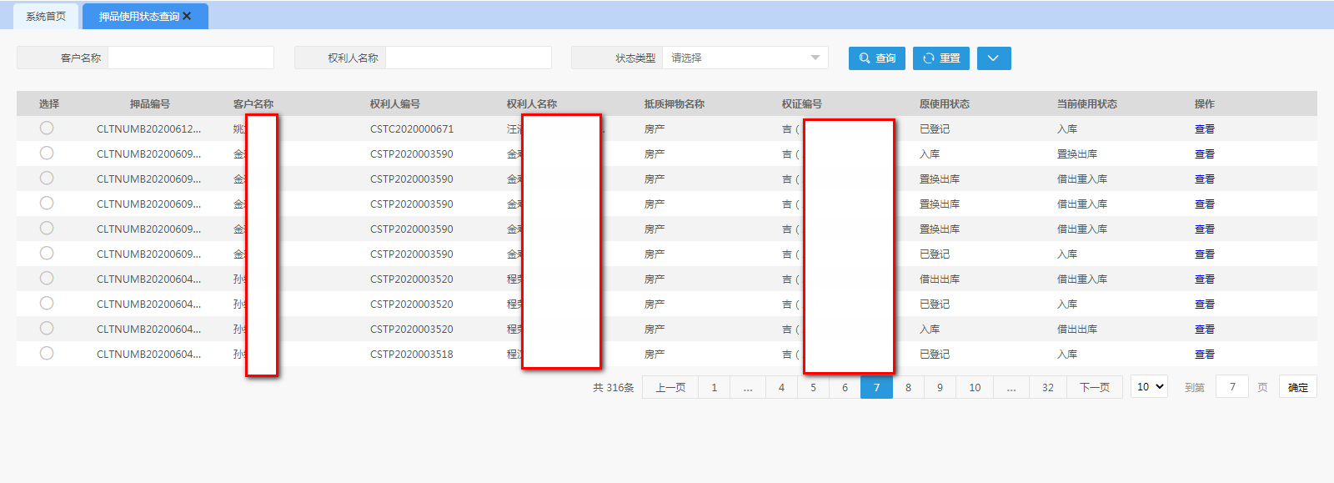
押品使用信息列表页面
界面说明
- 押品使用状态查询列表显示的是押品经历变化后原使用状态及当前使用状态的信息。
- 押品未经历变化不在此页面显示，即押品仅登记完成或仅估值后不在此列表显示。
- 押品如经历几次变化，则在列表显示几条记录。例：押品登记后入库，入库后结清出库，则在押品使用状态列表显示两条记录。
- 押品使用状态包括：已登记、入库、借出重入库、借阅重入库、置换出库、部分出库、强制出库、借阅出库、借出出库。
- 【查询】：点击查询按钮，可实现根据录入的查询条件字段信息，进行数据查询操作，系统中所有环节，点击该按钮，均为该功能；
- 【重置】：点击重置按钮之后，可将已输入的查询条件字段内容清空，后续所有节点该按钮功能均相同；
- 【查看】：在列表中，选择一条押品信息，点击查看按钮，可查看该押品信息使用情况的明细数据信息；

押品使用信息查看
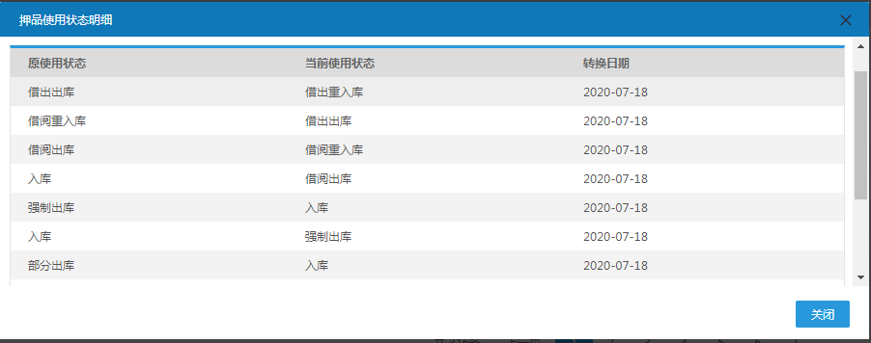
押品使用状态查看页面
界面说明
- 如押品经历频繁的变化，则在押品使用状态查看页面查看到每次的变化记录。
- 原使用状态为变化前的状态，当前使用状态为变化后的状态。
- 【关闭】：点击关闭按钮，系统自动关闭本页面；

权证入库

功能概述
本功能可完成押品入库登记功能。
操作流程：
- 客户经理登录系统，点击押品管理-权证入库
- 选择一条押品信息及入库类型，点击入库按钮，页面跳转至入库信息页面

原型页面

权证入库信息列表
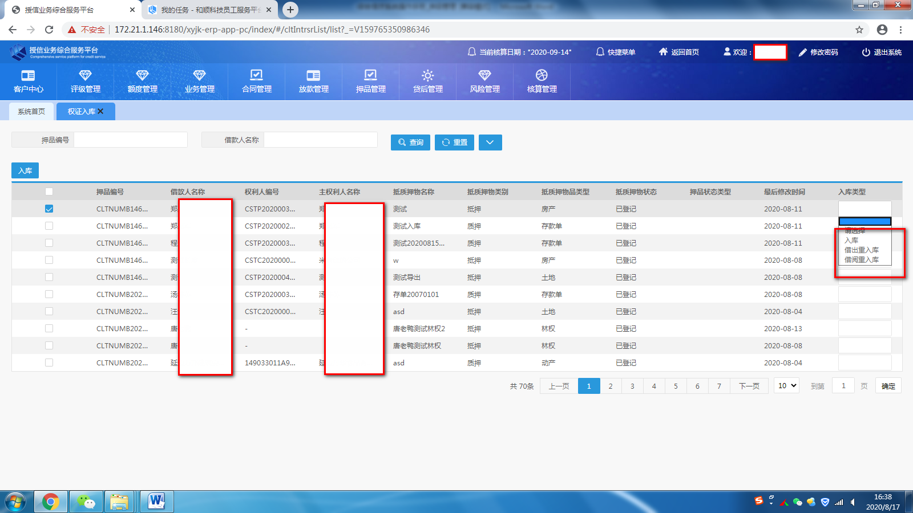
权证入库信息列表页面
界面说明
- 权证入库信息列表显示的是该客户经理建立的押品信息。非该客户经理建立的押品信息不在此列表显示。
- 权证入库类型包括：入库、借阅重入库、借出重入库。
- 押品登记完成状态为已登记，未进行估值前不允许入库，系统报错“异常信息【请在押品估值功能模块维护估值信息】”。
- 押品未关联合同不允许入库，系统报错“异常信息【该押品未关联合同，不能进行入库操作】”。
- 押品关联的合同未生效不允许入库，系统报错“异常信息【该笔合同未生效，不能入库】”。
- 已登记已估值且已关联生效合同的押品选择入库类型为入库，点击入库按钮，成功跳转至入库详情页面。
- 只有抵质押物状态为出库且押品状态类型为借出出库才能进行借出重入库，非此状态的押品进行借出重入库失败，系统报错“押品状态类型与入库类型不符!”。
- 只有抵质押物状态为出库且押品状态类型为借阅出库才能进行借阅重入库，非此状态的押品进行借阅重入库失败，系统报错“押品状态类型与入库类型不符!”。
- 已登记状态的押品不允许做借阅重入库、借出重入库操作。
- 已入库状态的押品不允许做借阅重入库、借出重入库操作。
- 入库审批完成后，该笔押品状态变为在库，且该笔记录从权证入库列表消失，出现在权证出库列表。
- 【查询】：点击查询按钮，可实现根据录入的查询条件字段信息，进行数据查询操作，系统中所有环节，点击该按钮，均为该功能；
- 【重置】：点击重置按钮之后，可将已输入的查询条件字段内容清空，后续所有节点该按钮功能均相同；

权证入库
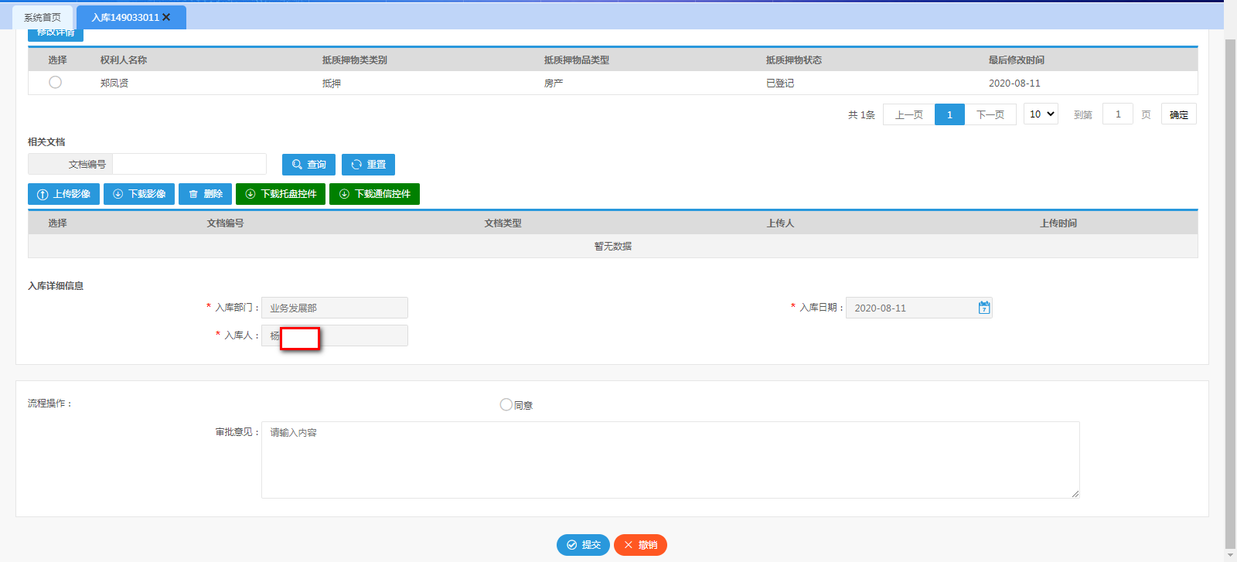
权证入库页面
界面说明
- 权证入库页面可以修改押品详情，填写他项证等其他信息。（目前他项证仅在押品入库界面录入，因此如需要对他项证进行修改，需先将押品强制出库后重入库，在入库阶段修改。）
- 权证入库页面可上传影像文件。
- 权证入库需要走审查审批，审批完成后入库成功，入库成功后更新押品状态为在库，押品状态类型为入库。
- 未提交审批、审批未通过、审批中的押品状态不变，还是已登记状态。
- 各级审查审批人员可通过待办任务列表查询到审批记录。
- 同一权证若存在在途的入库申请信息，再次发起入库失败，系统报错“异常信息【流程已存在,发起失败 !】”。
- 【提交】：点击提交按钮，系统根据已录入信息自动保存并生成一条权证入库信息；
- 【撤销】：点击撤销按钮之后，可将关闭本页面且撤销该入库申请，且不保存已录入信息，后续所有节点该按钮功能均相同；

权证借出重入库
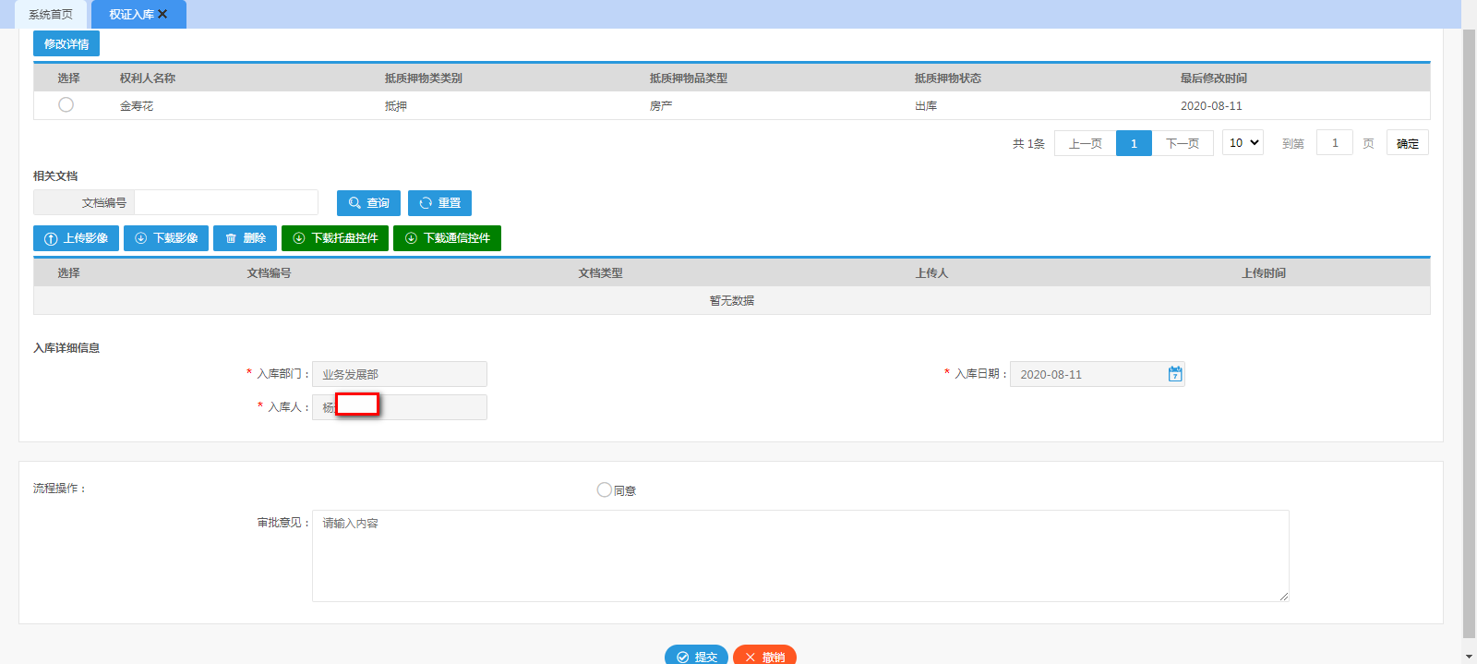
界面说明
- 只有抵质押物状态为出库且押品状态类型为借出出库才能进行借出重入库，非此状态的押品进行借出重入库失败，系统报错“押品状态类型与入库类型不符!”。
- 权证借出重入库需要走审查审批，审批完成后借出重入库成功，重入库成功后更新押品状态为在库，押品状态类型为借出重入库。
- 同一权证若存在在途的入库申请信息，再次发起入库失败，系统报错“异常信息【流程已存在,发起失败 !】”。
- 未提交审批、审批未通过、审批中的押品状态不变，还是出库状态，押品状态类型为借出出库。
- 【提交】：点击提交按钮，系统根据已录入信息自动保存并生成一条权证入库信息；
- 【撤销】：点击撤销按钮之后，可将关闭本页面且撤销该入库申请，且不保存已录入信息，后续所有节点该按钮功能均相同；

权证借阅重入库
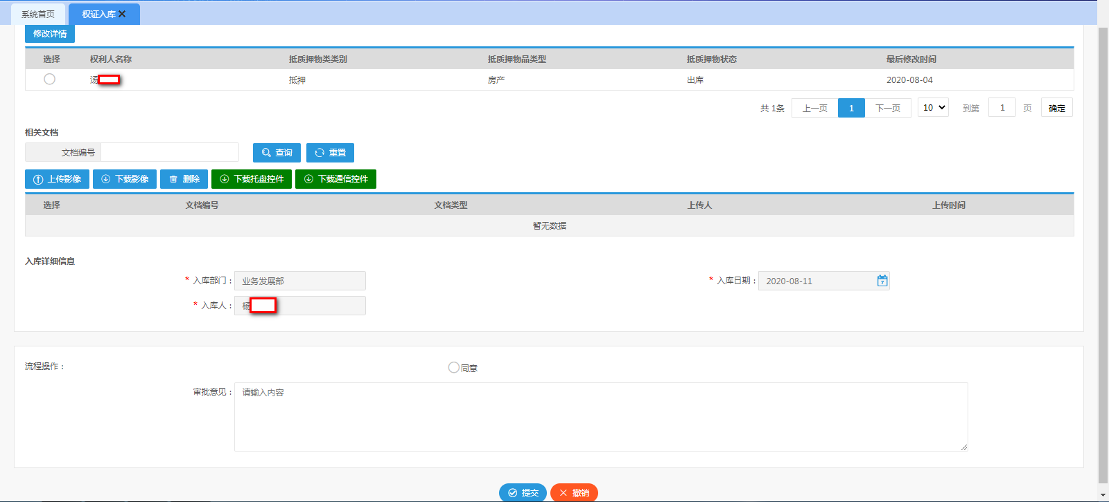
借阅重入库界面
界面说明
- 只有抵质押物状态为出库且押品状态类型为借阅出库才能进行借阅重入库，非此状态的押品进行借阅重入库失败，系统报错“押品状态类型与入库类型不符!”。
- 权证借阅重入库需要走审查审批，审批完成后借阅重入库成功，重入库成功后更新押品状态为在库，押品状态类型为借阅重入库。
- 同一权证若存在在途的入库申请信息，再次发起入库失败，系统报错“异常信息【流程已存在,发起失败 !】”。
- 未提交审批、审批未通过、审批中的押品状态不变，还是出库状态，押品状态类型为借阅出库。
- 【提交】：点击提交按钮，系统根据已录入信息自动保存并生成一条权证入库信息；
- 【撤销】：点击撤销按钮之后，可将关闭本页面且撤销该入库申请，且不保存已录入信息，后续所有节点该按钮功能均相同；

注意事项
- 押品未进行估值前不允许入库，系统报错“异常信息【请在押品估值功能模块维护估值信息】”。
- 押品未关联合同不允许入库，系统报错“异常信息【该押品未关联合同，不能进行入库操作】”。合同未生效不允许入库，系统报错“异常信息【该笔合同未生效，不能入库】”。
- 只有抵质押物状态为出库且押品状态类型为借出出库才能进行借出重入库。只有抵质押物状态为出库且押品状态类型为借阅出库才能进行借阅重入库。其他状态的押品进行借阅重入库、借出重入库失败。
- 入库终批完成后，该笔押品状态变为在库，且该笔记录从权证入库列表消失，出现在权证出库列表。
- 同一权证信息不允许重复发起入库申请，即已有在途入库审批，再次发起入库申请失败。

权证出库

功能概述
提供权证出库管理功能。权证出库包括结清出库、未结清出库。
操作流程：
步骤1：客户经理登入系统，点击抵质押品管理-权证出库。
步骤2：点击【查询】按钮，根据查询条件查找数据。
步骤3：点击【结清出库】按钮，走出库审批流程。
步骤4：选择出库类型，点击【未结清出库】按钮，走未结清出库审批流程。

原型页面

权证出库信息列表
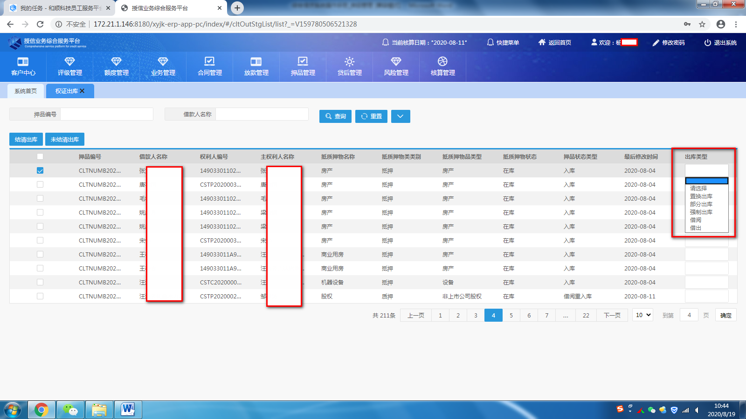
权证出库信息列表页面
界面说明
- 权证出库信息列表显示的是该客户经理已入库的押品信息。
- 押品状态为已登记的不在此列表显示。
- 押品入库未审批、审批未完成、审批拒绝的不在此列表显示。
- 结清出库是合同下所有借据均结清后可对押品进行结清出库操作。（在此之前需确定押品是在库状态，才可进行合同结清，系统判断合同结清状态即为贷款终态，押品与合同不再关联。）
- 一个合同下一笔借据，该笔借据全部结清后，系统会在结清日日终将合同置为已结清状态，第二日可进行结清出库，若需当天进行结清出库，需要在合同管理-我的合同查询找到押品对应的合同信息，点击合同结清状态按钮手工变更合同结清状态，交易完成后即可进行押品结清出库。
- 一个合同下多笔借据，需要所有借据都全部结清后进行押品结清出库。
- 合同下有借据未结清，押品结清出库失败，系统提示“异常信息【当前押品存在未结清的合同，不允许进行出库操作】”。
- 未结清出库可进行置换出库、部分出库、强制出库、借阅、借出操作，具体见各个出库单独功能模块。
- 【查询】：点击查询按钮，可实现根据录入的查询条件字段信息，进行数据查询操作，系统中所有环节，点击该按钮，均为该功能；
- 【重置】：点击重置按钮之后，可将已输入的查询条件字段内容清空，后续所有节点该按钮功能均相同；
- 【结清出库】：点击结清出库按钮，系统跳转至“权证结清出库”页面，用户在该页面上完成后续操作；
- 【未结清出库】：选择出库类型，点击未结清出库按钮，系统跳转至“权证未结清出库”页面，用户在该页面上完成后续操作；

权证结清出库
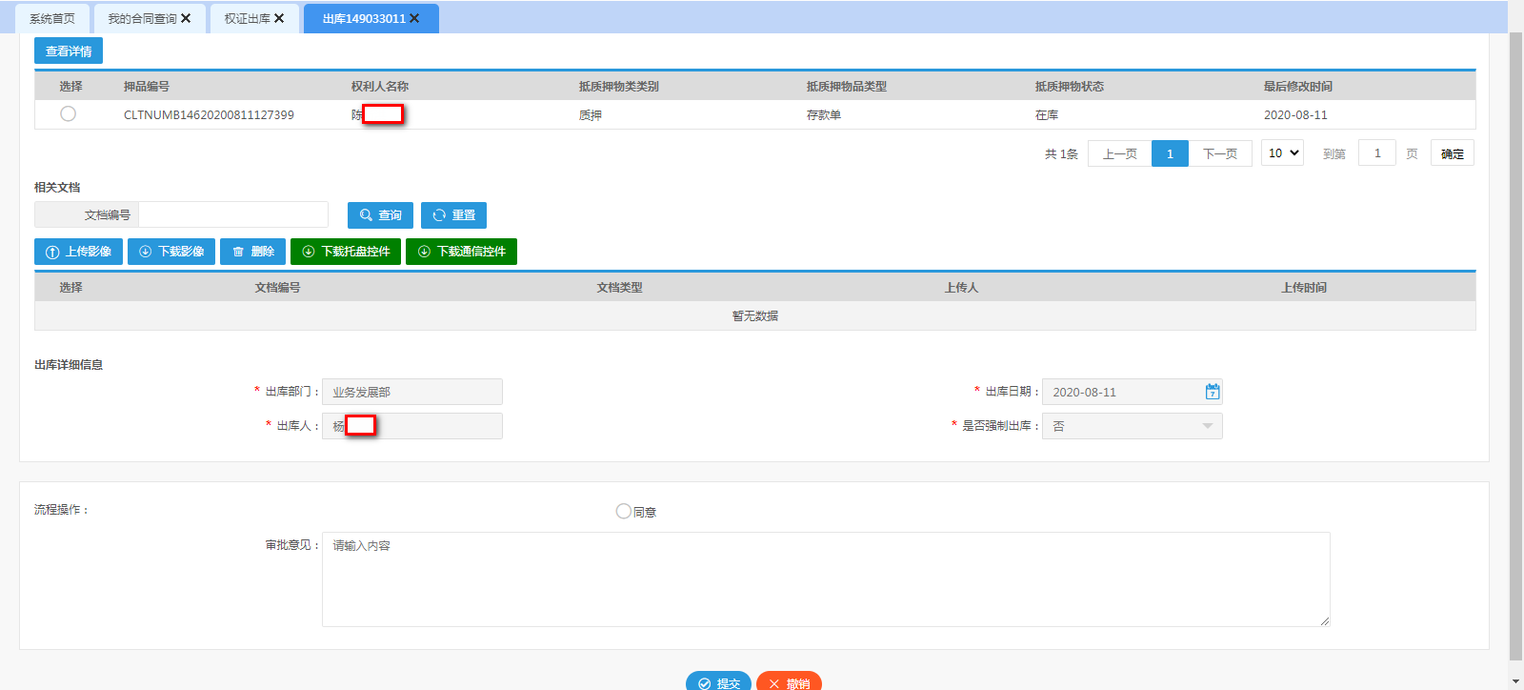
权证结清出库页面
界面说明
- 合同下所有借据均结清后可对该合同下的押品进行结清出库操作，否则不允许结清出库，系统提示“异常信息【当前押品存在未结清的合同，不允许进行出库操作】”。
- 结清出库申请页面可以查看押品详情信息。
- 结清出库需要走审查审批流程。
- 结清出库终批通过后该笔押品信息从权证出库页面消失，显示在权证入库列表，权证入库列表该押品状态为出库，押品状态类型为结清出库。
- 【提交】：点击提交按钮，系统根据已录入信息自动保存并生成一条权证出库信息；
- 【撤销】：点击撤销按钮之后，可将关闭本页面，且不保存已录入信息，后续所有节点该按钮功能均相同；

权证置换出库
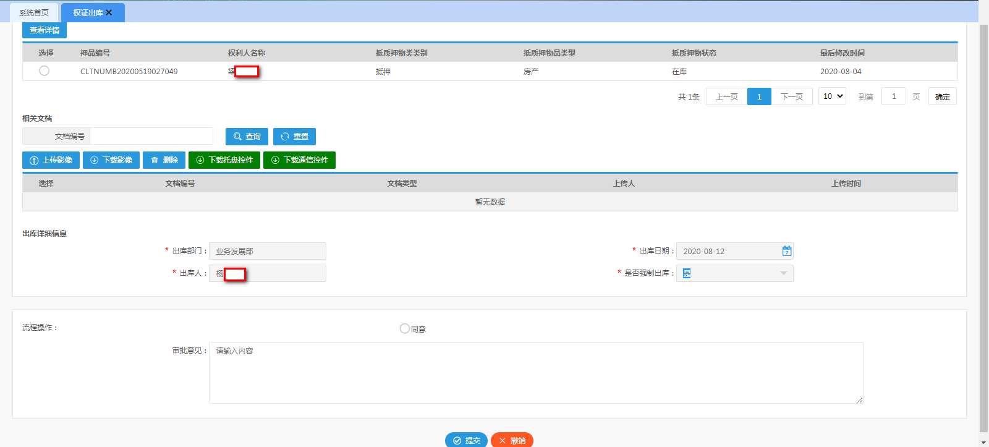
权证置换出库页面
界面说明
- 客户经理选择一条押品信息，选择出库类型为置换出库，点击【未结清出库】按钮，可发起置换出库申请。
- 置换出库属于强制出库，置换出库页面的是否强制出库显示为是。
- 置换出库流程终批同意后，该笔押品信息从权证出库页面消失，显示在权证入库列表，权证入库列表该押品状态为出库，押品状态类型为置换出库。
- 置换出库成功后还可以发起入库申请，可再次入库。
- 【提交】：点击提交按钮，系统根据已录入信息自动保存并生成一条权证出库信息；
- 【撤销】：点击撤销按钮之后，可将关闭本页面，且不保存已录入信息，后续所有节点该按钮功能均相同；

权证部分出库
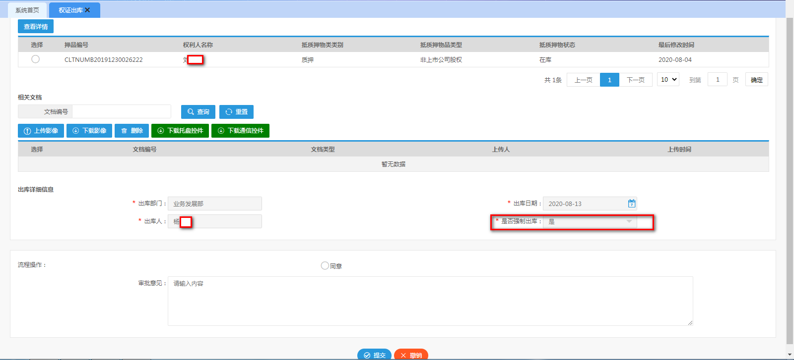
界面说明：
- 客户经理选择一条押品信息，选择出库类型为部分出库，点击【未结清出库】按钮，可发起部分出库申请。
- 部分出库属于强制出库，部分出库页面的是否强制出库显示为是。
- 部分出库流程终批同意后，该笔押品信息从权证出库页面消失，显示在权证入库列表，权证入库列表该押品状态为出库，押品状态类型为部分出库。
- 部分出库成功后还可以发起入库申请，可再次入库。
- 【提交】：点击提交按钮，系统根据已录入信息自动保存并生成一条权证出库信息；
- 【撤销】：点击撤销按钮之后，可将关闭本页面，且不保存已录入信息，后续所有节点该按钮功能均相同；

权证强制出库
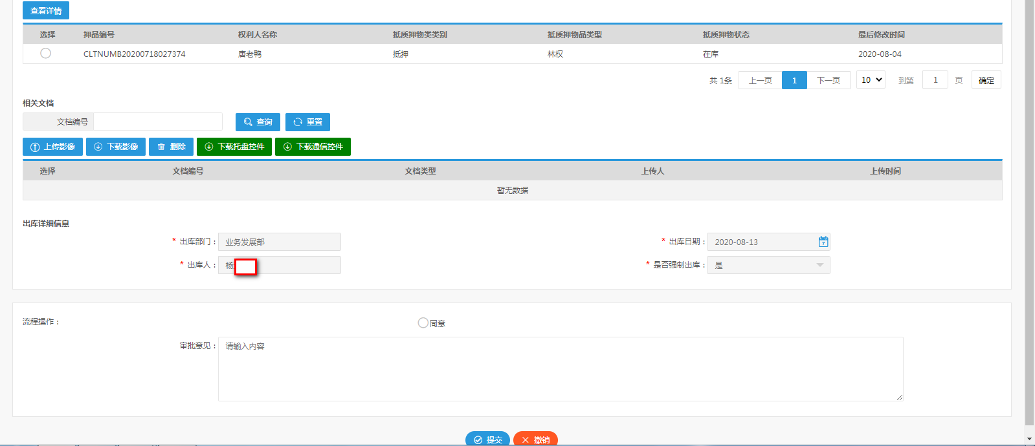
界面说明：
- 客户经理选择一条押品信息，选择出库类型为强制出库，点击【未结清出库】按钮，可发起强制出库申请。
- 强制出库流程终批同意后，该笔押品信息从权证出库页面消失，显示在权证入库列表，权证入库列表该押品状态为出库，押品状态类型为强制出库。
- 强制出库成功后还可以发起入库申请，可再次入库。
- 【提交】：点击提交按钮，系统根据已录入信息自动保存并生成一条权证出库信息；
- 【撤销】：点击撤销按钮之后，可将关闭本页面，且不保存已录入信息，后续所有节点该按钮功能均相同；

借阅出库
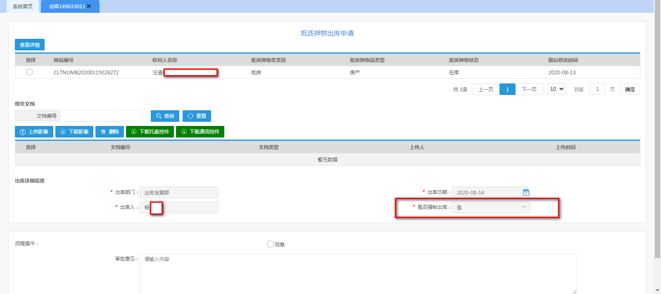
界面说明：
- 客户经理选择一条押品信息，选择出库类型为借阅，点击【未结清出库】按钮，可发起借阅出库申请。
- 借阅出库流程终批同意后，该笔押品信息从权证出库页面消失，显示在权证入库列表，权证入库列表该押品状态为出库，押品状态类型为借阅出库。
- 借阅出库属于强制出库，借阅出库页面的是否强制出库显示为是。
- 借阅出库成功后还可以发起入库申请，可再次入库。
- 【提交】：点击提交按钮，系统根据已录入信息自动保存并生成一条权证出库信息；
- 【撤销】：点击撤销按钮之后，可将关闭本页面，且不保存已录入信息，后续所有节点该按钮功能均相同；

借出出库
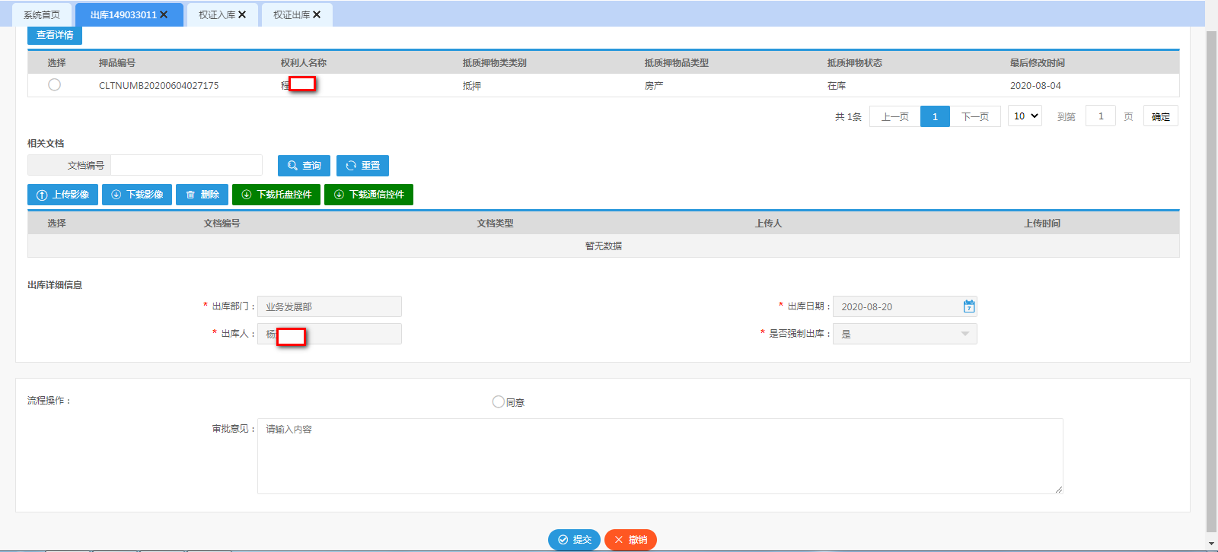
界面说明：
- 客户经理选择一条押品信息，选择出库类型为借出，点击【未结清出库】按钮，可发起借出出库申请。
- 借出出库流程终批同意后，该笔押品信息从权证出库页面消失，显示在权证入库列表，权证入库列表该押品状态为出库，押品状态类型为借出出库。
- 借出出库属于强制出库，借出出库页面的是否强制出库显示为是。
- 借出出库成功后还可以发起入库申请，可再次入库。
- 【提交】：点击提交按钮，系统根据已录入信息自动保存并生成一条权证出库信息；
- 【撤销】：点击撤销按钮之后，可将关闭本页面，且不保存已录入信息，后续所有节点该按钮功能均相同；

